МКДОУ «Тидибский детский сад»
Конспект интегрированного открытого занятия
по изодеятельности в младшей группе
по теме: «Матрешка»

Провела: Абдулаева Патимат Исаевна

ИЗО детям
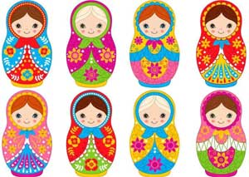

Конспект комплексного занятия
по изодеятельности на тему:
«Матрешка» ( младшая группа)

Подготовила и провела: Абдулаева Патимат И.
Комплексное занятие по изодеятельности во второй младшей группе на тему: «Матрёшка»
Цель: Познакомить детей с русской народной игрушкой – матрёшкой; вызвать интерес к рисованию нетрадиционными техниками.
Задачи:
Образовательные:
- активизировать интерес к русскому декоративно – прикладному творчеству
- обучить нетрадиционной технике рисования пальчиком
- учить детей слушать взрослого и отвечать на вопросы
- формировать первоначальное представление об истории русской игрушки
- познакомить с особенностями русской игрушки “Матрешки”.
Развивающие:
- развивать патриотические чувства детей посредством изобразительной деятельности.
- развивать внимание, мышление, творческие способности, мелкую моторику рук.
- развивать умение определять размер, цвет, количество, свойства предметов.
Воспитательные:
- воспитывать эстетический вкус, умение любоваться прекрасным
- вызвать желание помочь матрешке в украшении сарафана
- воспитывать любовь к народной игрушке.
Методы и приемы:
- словесные (рассказ воспитателя, ответы детей на вопросы)
- наглядные (рассматривание готовых форм)
- игровые (пальчиковая гимнастика, физкультминутка)
- практические (раскрашивание готовых форм).
Материалы и оборудование: Образ матрешки на листе (раскрашено лицо, платок, сарафан белый), игрушка — Матрешка, гуашь красного и желтого цвета, влажная салфетка, поднос на каждого ребенка.
Предварительная работа: чтение художественной литературы (стихи, потешки, загадки; рассматривание матрешек – кукол, сравнение их отличий в цветовой гамме; дидактическая игра “Одень матрешку”.
Ход занятия:
1. Организационный момент.
Воспитатель. – Дети, сегодня на занятие к нам пришли гости. Давайте поздороваемся с ними и друг с другом.
Встанем рядышком по кругу,
Скажем: «Здравствуйте!» друг другу.
Если каждый улыбнется –
Утро доброе начнется.
Воспитатель. — Ребята, а у меня для вас сюрприз – у нас сегодня гость, хотите узнать кто это (да).
На столе у воспитателя стоят матрешки, накрытые салфеткой.
- Отгадаете загадку и тогда узнаете, кто это.
Ростом разные подружки,
Но похожи друг на дружку.
Все они сидят друг в дружке,
А всего одна игрушка.
Это… (Матрешка)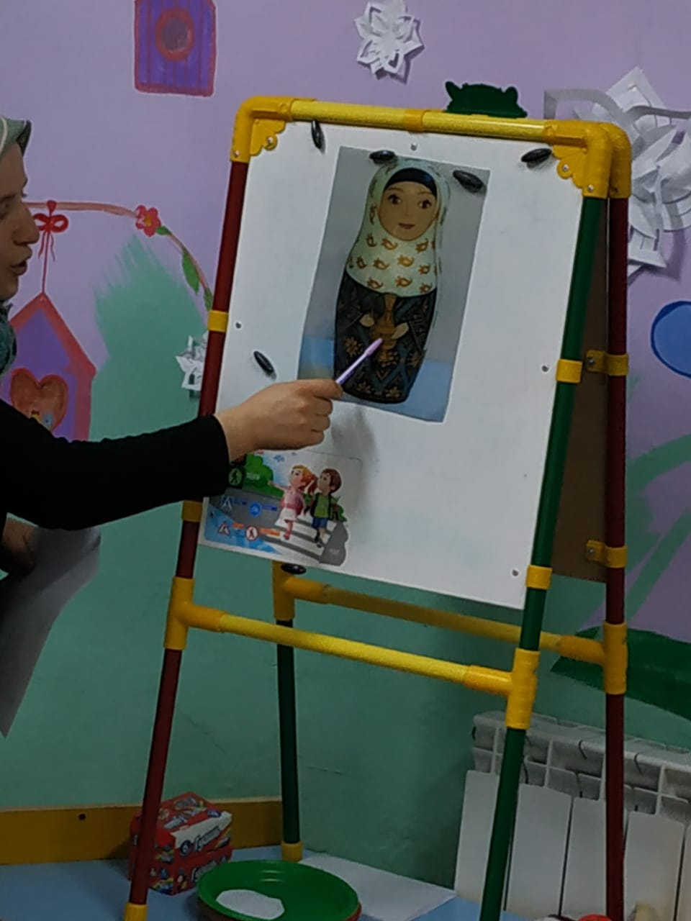
Воспитатель. — Правильно! Молодцы! Это матрешка.
Матрешка. – Здравствуйте, ребята!
Я матрешка – расписная,
Да веселая какая.
В гости Вас к себе ждала.
2. Основная часть.
Воспитатель. — Сегодня мы с ней познакомимся, поиграем с ней и порисуем. — А сейчас, садитесь на стульчики будем знакомиться с матрешкой.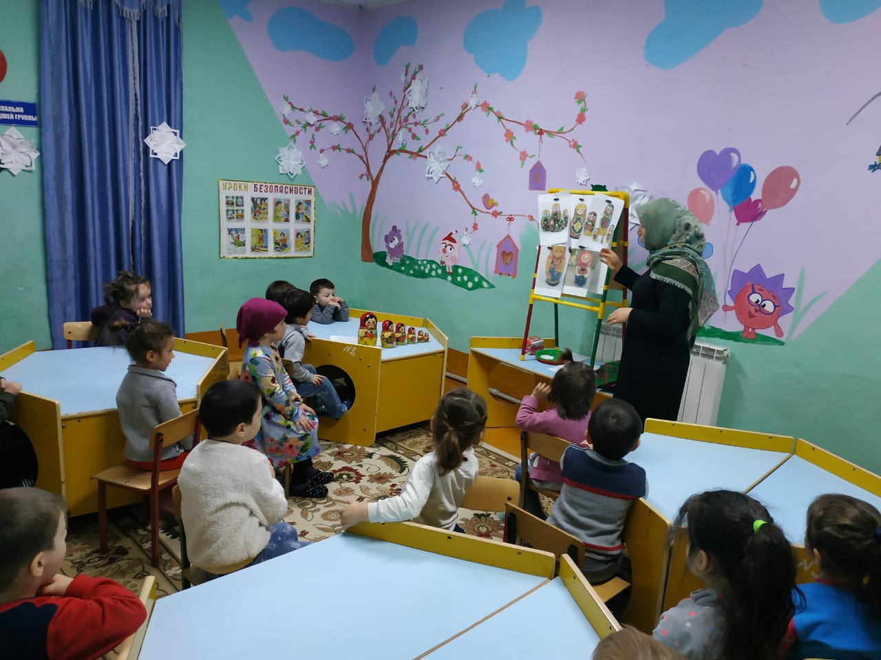
Воспитатель. — Ребята, матрешка – это русская народная игрушка.
Много лет назад русские мастера придумали и создали занятную деревянную куклу – первую матрешку. Матрешку знают во всем мире. Матрёшка – одна из самых популярных русских игрушек, русский сувенир. Ее изготавливают из липы и березы, дерево сначала сушат, затем распиливают на бруски. Из них и вытачивают фигурки. Затем фигурку обрабатывают шкуркой и расписывают. После покрывают лаком. Матрёшкой называют игрушку, изображающую девочку в сарафане и платочке. Эта игрушка особенная. Новая необычная игрушка очень понравилась и детям, и взрослым.
Во многих городах художники раскрашивают кукол по-разному. Они разрисовывают их цветами, ягодами и другими узорами, также рисуют птиц. Вот поэтому одни матрешки в ярких сарафанах, в узорчатых платках, а другие – в зимних шубах.
Воспитатель. – Дети, матрешка – кукла непростая, она с секретом.
- Как вы думаете, какой секрет у матрешки? (ответы детей)
- Я вам скажу — с ней всегда ее младшие сестренки — матрешки.
- Сестренки, а где же вы? Ау!
- А вот мы их сейчас найдем!
Я матрешку покручу,
И, во внутрь посмотрю!
- А вот и сестренка, матрешка поменьше (показ матрешки)
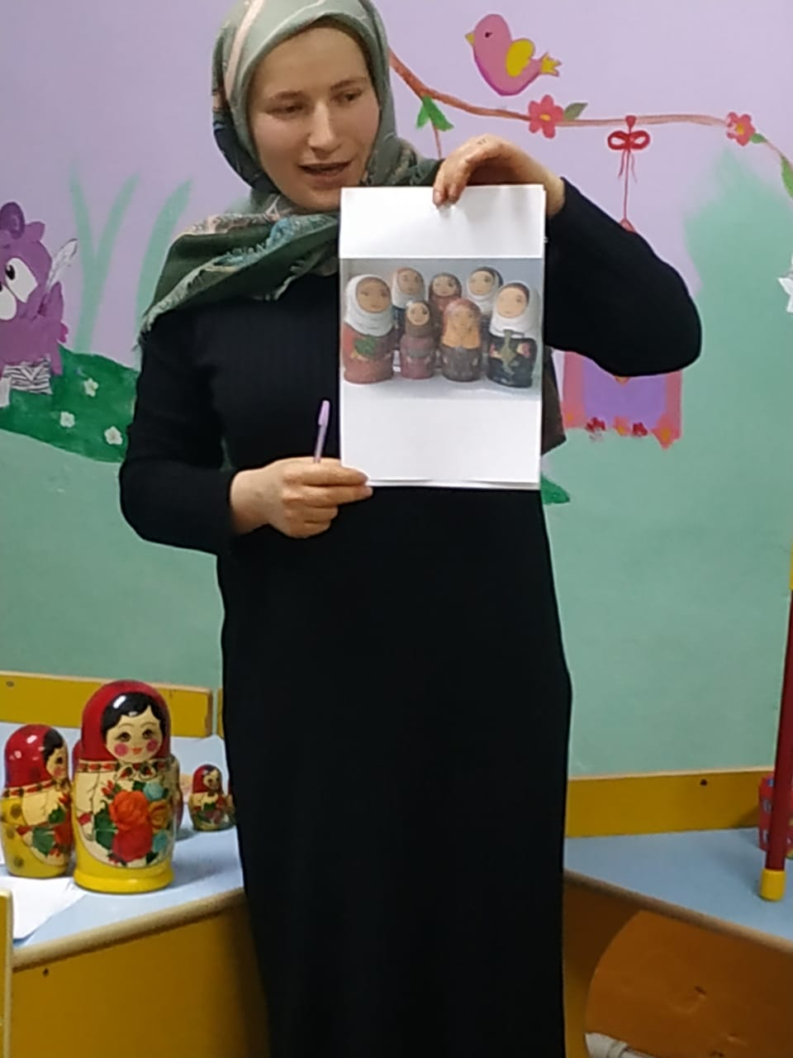
Воспитатель: — Ребята, посмотрите, была одна матрешка, а теперь их сколько? (много)
- Правильно, много.
- А кто знает, из чего сделаны матрешки? (из дерева)
- Правильно, из дерева. Значит они какие? (деревянные)
- Молодцы, ребята! Матрешки деревянные.
- Посмотрите, во что одеты матрешки? Что у них на голове? (платочки)
- А еще во что одеты (сарафаны)
- Правильно, матрешки одеты в платочки и сарафаны.
- Наряды у матрешек какие? (красивые, яркие, разноцветные)
Воспитатель. – Давайте и мы с вами ненадолго превратимся в матрешек.
3. Физкультминутка: «Мы — матрешки, вот такие крошки»
Мы веселые матрешки (руки на поясе, пружинка)
Ладушки-ладушки.
На ногах у нас сапожки (стучат ножкой, показывают сапожки)
Ладушки-ладушки.
Завязали мы платочки (имитируют)
Ладушки-ладушки.
Раскраснелись наши щечки (одна рука — полочка, у второй пальчик на щечке)
Ладушки-ладушки.
В сарафанах наших пестрых (берутся за юбочки)
Ладушки-ладушки.
Мы похожи словно сестры (кружатся)
Ладушки-ладушки.
Воспитатель. — Ребята нам в садик пришло письмо. Давайте-ка посмотрим для кого оно.
- Ой, да это же для вас. Давайте откроем письмо и посмотрим что там.
- А что это такое? (Матрешки)
Воспитатель: — Посмотрите, матрешки нарисованы на бумаге. Значит они не деревянные, а какие? (бумажные)
Воспитатель. — Посмотрите-ка, художник забыл раскрасить сарафаны матрешек. Давайте ему поможем. Для этого я вас сейчас превращу в мастеров.
Кручу, верчу, превратить вас в художников хочу.
В мастерскую проходите и матрешек нарядите.
Воспитатель. — Художники нарисовали вот таких матрешек, а сарафаны и платочки раскрасить им забыли. И сейчас мы с вами должны будем помочь художникам. Вам нужно будем раскрасить сарафаны и платочки матрешек.
- Посмотрите на доску. Тут художники оставили для примера, как можно раскрасить сарафан.
- Как украшены сарафаны? (Цветочки, горошинки)
- А чем же мы будем набирать краску и рисовать? У вас есть кисточки? (нет)
- Раз у нас нет кисточек, будем рисовать пальчиками горошинки.
Воспитатель напоминает детям прием рисования пальчиком.
Физкультминутка:
Прежде чем матрешек рисовать,
Нужно пальчики размять.
Раз, два, три, четыре, пять,
Начинаем рисовать.
4Самостоятельная деятельность детей.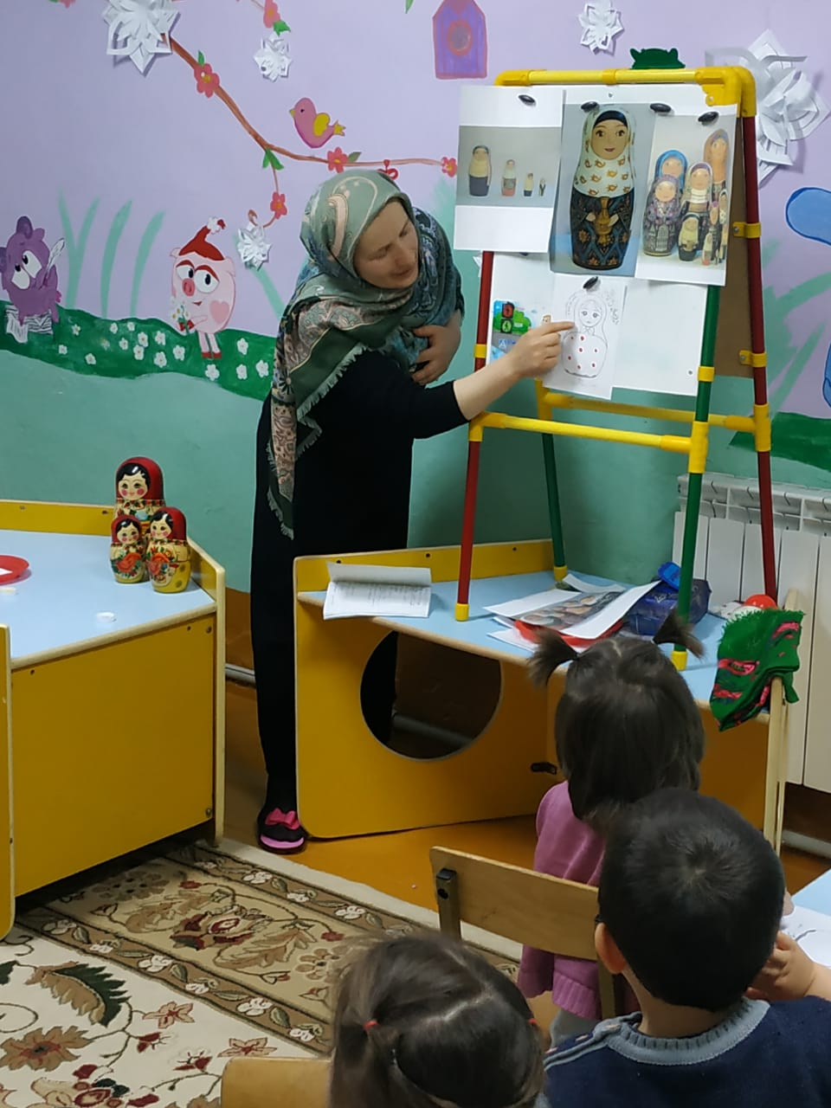

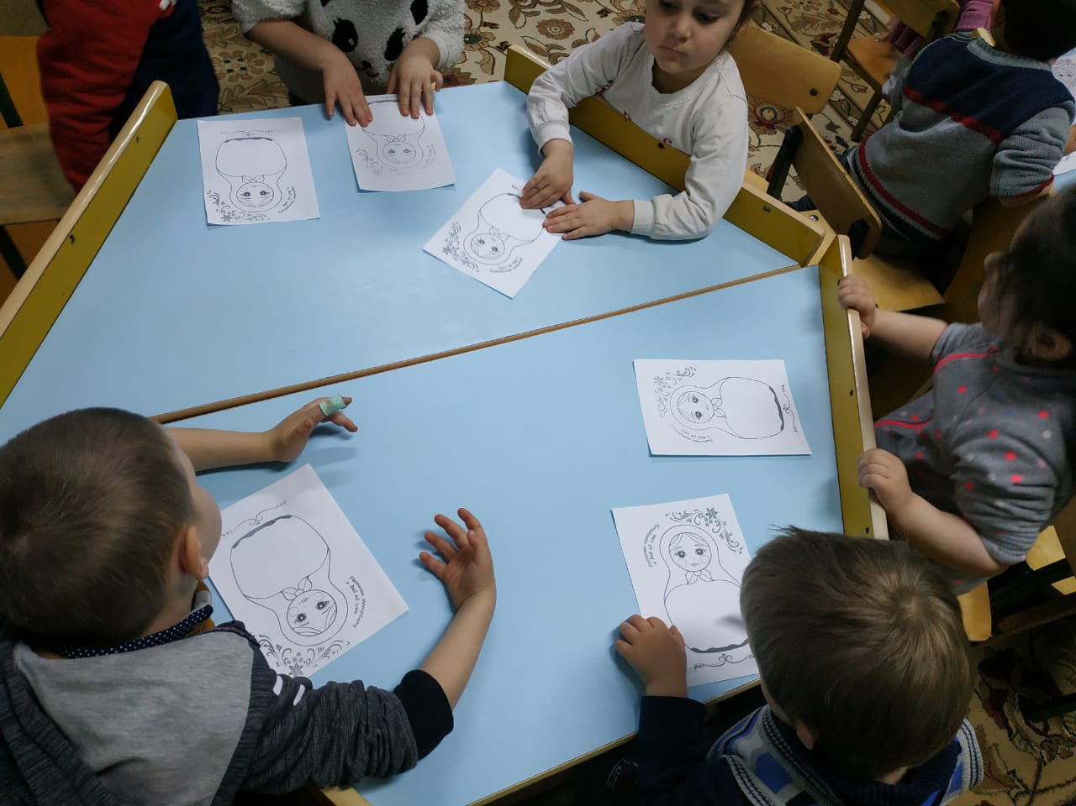
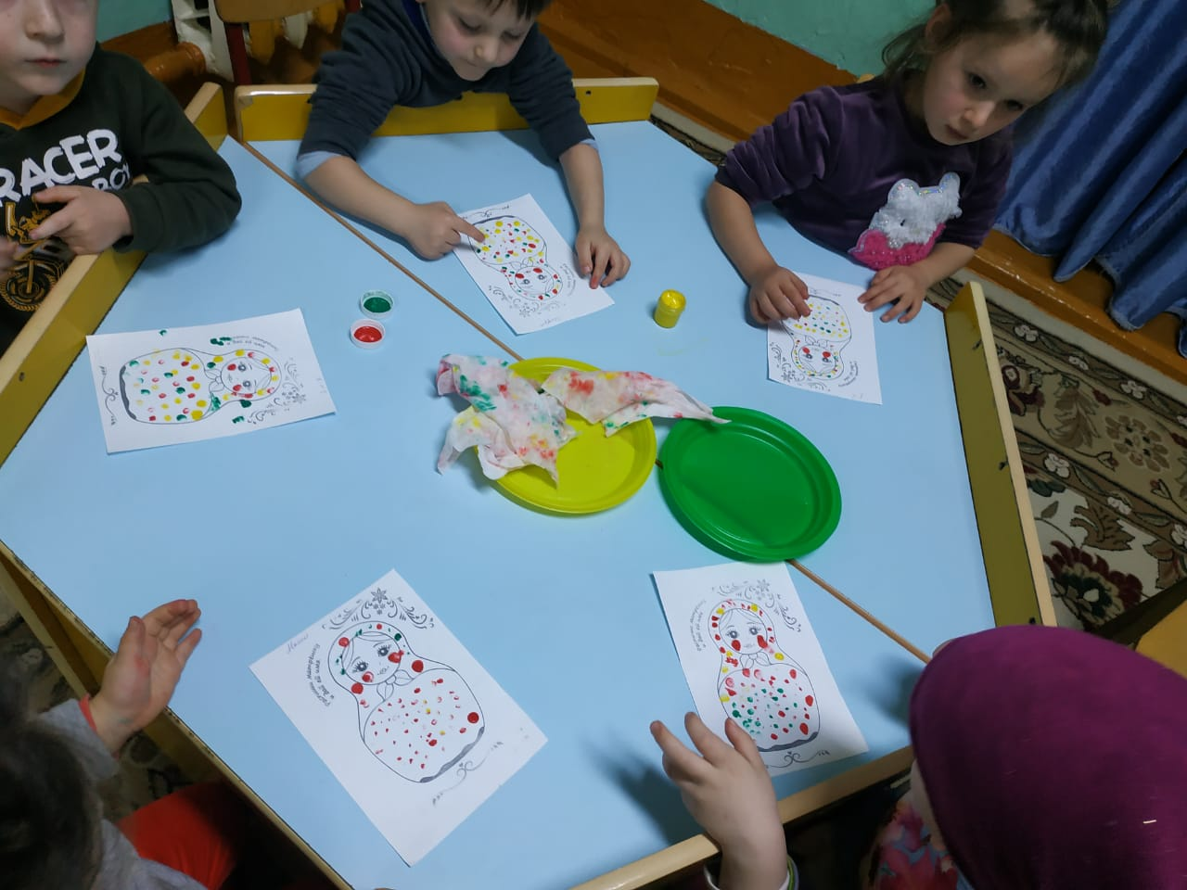
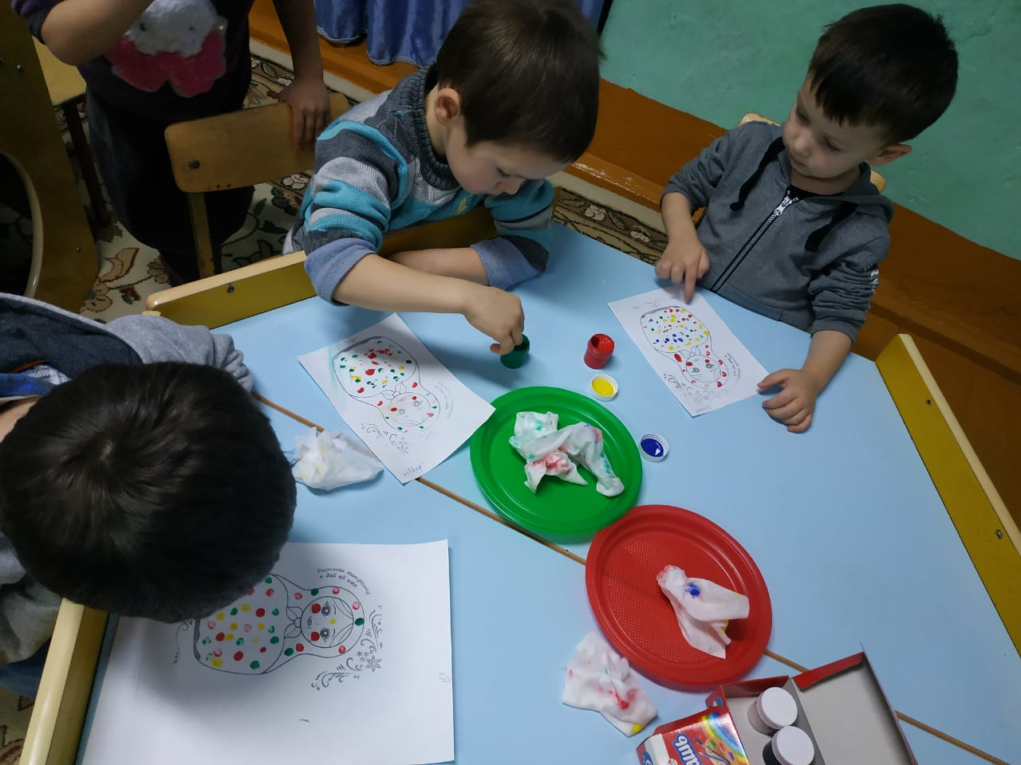
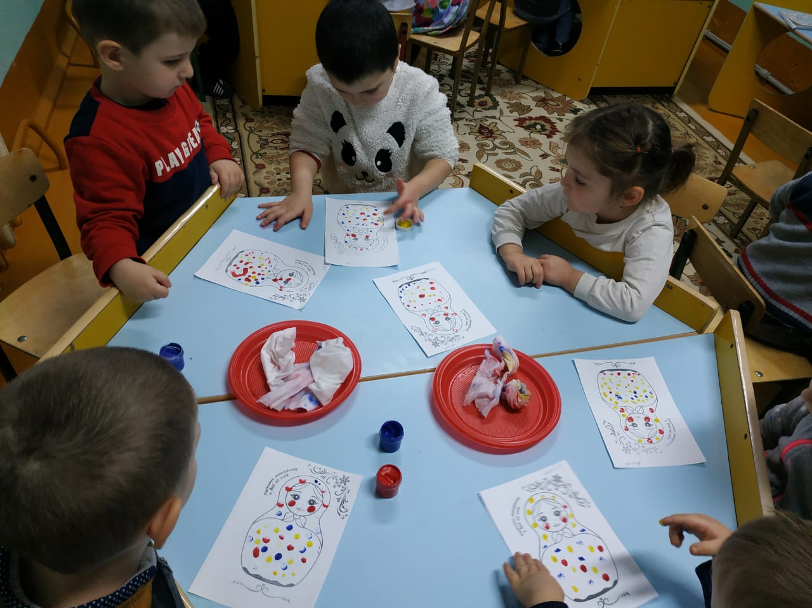
5. Рефлексия.
Воспитатель: — Ребята, вы закончили раскрашивать наряды матрешкам, все постарались. Молодцы!
- Ой, какие подружки получились для нашей матрешки. Красивые!
Воспитатель предлагает детям убрать рабочие места
